УЧИМСЯ ЧИТАТЬ

Название нашей статьи кажется абсурдной. Конечно, каждый из вас умеет читать. Но знаете ли вы о техниках чтения и способах запоминания прочитанного? Особенно актуальными эти навыки становятся, когда нам нужно подготовиться к какой-либо итоговой работе (контрольной, экзаменам).

К основным техникам быстрого чтения относят:

1. **Предварительный просмотр**

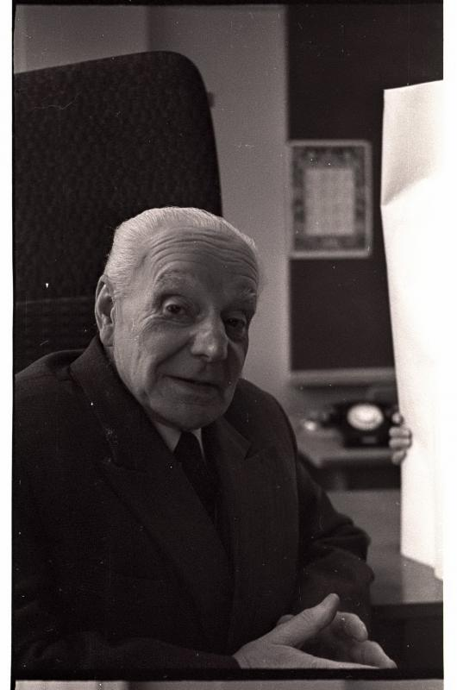Помогает понять, о чем статья/учебник. Прочитайте аннотацию или предисловие, в котором автор объясняет актуальность и цель работы. Проанализируете заголовки и подзаголовки, выделите главные из них и дополняющие. Полезен также анализ графиков, таблиц, рисунков, схем. Обычно они обобщают основной текст. Определив структуру, Вы будете быстрее ориентироваться в тексте.

1. **Ритм Жинкина.**

Метод разработал советский лингвист и психолог Николай Иванович Жинкин. Суть заключается в выстукивании во время чтения определенного ритма, который не соответствует ритму внутренней речи. Мысленное проговаривание текста, она же внутренняя речь, помогает лучше усваивать информацию, но и требует много времени. Другое дело — быстрое считывание смысла слова по его визуальному образу.

|  |
| --- |
| *Жинкин Н. И. советский лингвист и психолог* |

1. **Чтение наоборот**

Как отмечалось в предыдущем пункте, медленное чтение с проговариванием про себя помогает понимать информацию. Наша цель научиться читать быстро с пониманием. Для этого нужно тренировать концентрацию внимания. Чтение наоборот развивает способность концентрировать внимание на тексте. Работает так: вы выбираете любой текст и начинаете читать его с конца.

Например:

* Это предложение повысит вашу концентрацию.

Превращается в:

* Юицартнецнок ушав тисывоп еинежолдерп отэ.

1. **Таблицы Шульте**

Кроме внутреннего проговаривания наше чтение тормозит ограниченное периферическое зрение. Когда человек смотрит прямо перед собой, он все равно улавливает то, что происходит сбоку. В просторечии это называют «уловить краем глаза». Ограниченность бокового зрения вынуждает нас переходить от слова к слову, а не воспринимать лист целиком. Для тренировки с помощью таблицы Шульте, посмотрите на число, находящиеся в центре таблицы. Не отрывая от него глаз, старайтесь увидеть цифры справа, сбоку, сверху и снизу. Главное — не искать символы, а учиться видеть их с помощью периферийного зрения.

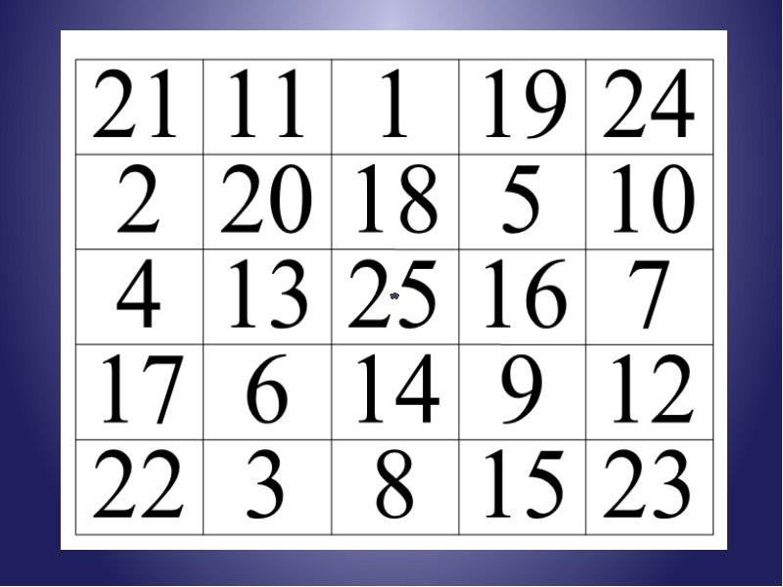

Такой способ позволит расширить границы внимания и научит воспринимать символы параллельно друг другу в противовес последовательному, сканирующему чтению.

1. **Сканирование**

Сканирующее чтение представляет собой поверхностное чтение. Мы позволяем своим глазам «скользить» по тексту, пока не выделим важную информацию, которую нужно изучить глубже.

Для запоминания прочитанного важно применять полученную информацию на практике. Делайте обобщения, записывайте выводы, делайте пересказы, чтобы выявить пробелы. И тогда перечитать можно не весь текст целиком, а выявленные пробелы.

**СОВЕТ:**

Навык скорочтения действительно полезен для обработки большого количества информации. НО никакая техника, никакие упражнения не будут работать эффективно, если у вас нет искреннего интереса, любознательности, четко сформулированной цели. Расширяйте круг своих интересов, учитесь планировать и распределять время, стройте долгосрочные планы. Гибкость, эрудированность, способность «схватывать на лету» делает человека не только интересным собеседником, но и помогает достичь профессиональных успехов.

